zkk - kl. VI -22.05.2020
1. Wykonaj ćwiczenie - czytanie ze zrozumieniem, korzystając z linku:
http://pisupisu.pl/klasa6/czytanie-ze-zrozumieniem-poziom-1
2. Rozwiąż rebusy:
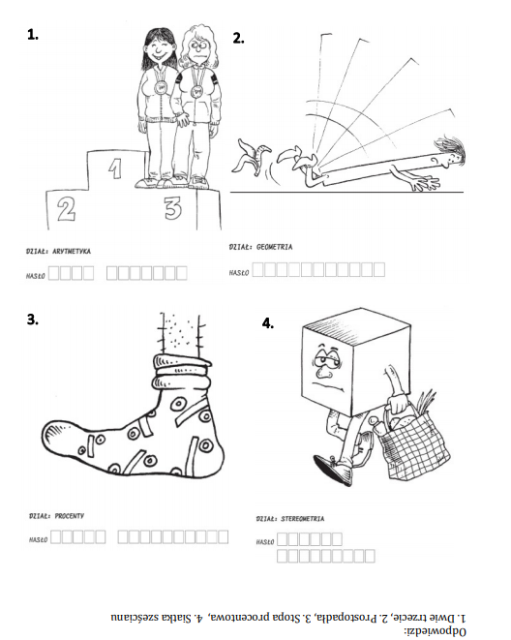
Pozdrawiam Justyna B.

